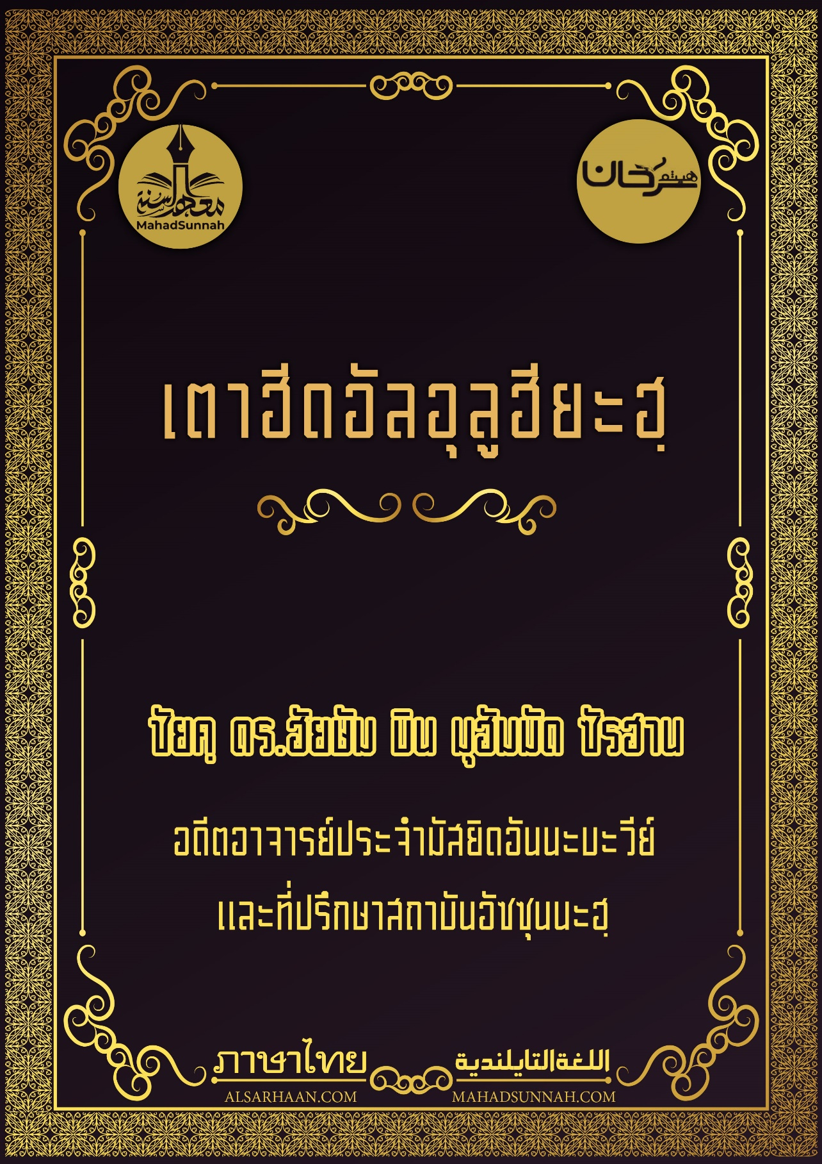


توحيد الألوهية
เตาฮีดอัลอุลูฮียะฮฺ

ชัยค์ ดร.ฮัยษัม บิน มุฮัมมัด ซัรฮาน
อดีตอาจารย์ประจำมัสยิดอันนะบะวีย์
และที่ปรึกษาสถาบันอัซซุนนะฮฺ

ALSARHAAN.COM MAHADSUNNAH.COM


เตาฮีดอัลอุลูฮียะฮฺ
ผู้ใดที่ยอมรับในเตาฮีดอัรรุบูบียะฮฺของอัลลอฮฺ ด้วยการศรัทธาว่าแท้จริงอัลลอฮฺคือผู้ทรงอภิบาลเพียงพระองค์เดียว ไม่มีภาคีใดๆ สำหรับพระองค์ ในด้านการเป็นองค์ผู้อภิบาล ก็จำเป็นที่เขาจะต้องยอมรับในความเป็นพระเจ้าของพระองค์ และให้ความเป็นเอกภาพแก่พระองค์เพียงผู้เดียว ในการเคารพสักการะทั้งภายนอกและภายใน และจะต้องปฏิเสธการให้ความเคารพสักการะต่อทุกๆสิ่งที่นอกเหนือจากพระองค์ เพราะมันนั้นไม่ถูกนับว่าเป็นความดี ในการที่เขาจะเคารพสักการะนอกจากผู้ที่เป็นผู้อภิบาลของเขาเท่านั้น ผู้ทรงเป็นผู้สร้าง ทรงเป็นผู้ประทานปัจจัยยังชีพ เป็นผู้ทรงอภิสิทธิ์และผู้บริหารจัดการ.
และตราบใดที่ทั้งหมดนั้นเป็นกรรมสิทธิ์ของอัลลอฮฺแต่เพียงผู้เดียว ก็จำเป็นที่พระองค์จะต้องเป็นผู้ที่ถูกเคารพสักการะแต่เพียงผู้เดียวเช่นกัน
ดังนั้นการยอมรับในความเป็นผู้อภิบาลเพียงอย่างเดียวยังไม่เพียงพอ ที่จะทำให้เขาผู้นั้นเข้าไปอยู่ในอิสลาม ซึ่งต่างจากการยอมรับในความเป็นพระเจ้าของพระองค์ เพราะแท้จริงมันนั้นประกอบด้วยกับการยอมรับในความเป็นผู้สร้างและมันจะทำให้เขาผู้นั้นเข้าไปอยู่ใน อัลอิสลาม

ดังนั้น ทั้งๆ ที่บรรดามุชริกีน (ผู้ตั้งภาคีในสมัยท่านนบี) ให้การยอมรับในรุบูบียะฮฺ (การเป็นผู้ทรงสร้าง) ของอัลลอฮฺ แต่ทว่าพวกเขากลับปฏิเสธ ในความเป็นพระเจ้าของพระองค์ ดังนั้นพวกเขาจึงไม่ได้ยอมรับต่อสิ่งนั้นและด้วยเหตุนี้ วิถีของอัลกุรอานจึงระบุโองการต่างๆ ที่เกี่ยวข้องกับอัรรุบูบียะฮฺ (การเป็นผู้ทรงสร้างและอภิบาล) เชื่อมโยงกับโองการต่างๆ ที่เรียกร้องไปสู่การให้เอกภาพต่อพระองค์ในด้านความเป็นพระเจ้า.
เตาฮีดอัลอุลูฮียะฮฺ นั้น คือรากฐานของศาสนาและเป็นพื้นฐานแห่งบทบัญญัติอิสลามและมันคือเป้าหมายในการที่อัลลอฮฺได้ทรงส่งบรรดารอซูลและประทานคัมภีร์ลงมา และเนื่องด้วยกับมันนั้น สวรรค์และนรกจึงได้ถูกสร้างขึ้น
เตาฮีดอัลอุลูฮียะฮฺนั้น ประกอบไปด้วย
- การบริสุทธิ์ใจในศาสนาทั้งหมดเพื่ออัลลอฮฺ
- มีความรักต่อพระองค์ซึ่งเป็นความรักที่บ่งบอกถึงการให้ความยิ่งใหญ่และการให้ความเคารพสักการะ
- ให้เอกภาพต่อพระองค์ด้วยความนอบน้อมยอมตนและมอบหมายต่อพระองค์
- กลับตัวไปสู่พระองค์
- และด้วยการวิงวอนขอดุอาอฺจากพระองค์
- พร้อมทั้งมีความกลัวและความหวังต่อพระองค์

และมันยังประกอบด้วย
- การที่เราจะไม่ให้การบนบาน นอกจากต่ออัลลอฮฺ
- และเราจะไม่เชือดสัตว์ใดเว้นแต่เพื่อพระองค์เท่านั้น
และเช่นเดียวกันนี้ในอิบาดะฮฺอื่นๆ ทั้งที่เป็นอิบาดะฮฺภายในใจและอิบาดะฮฺทางด้านร่างกาย เราจะต้องบริสุทธิ์ใจในอิบาดะฮฺเหล่านั้นทั้งหมดเพื่ออัลลอฮฺและเราจะไม่ตั้งภาคีใดๆต่อพระองค์ในการทำอิบาดะฮฺเหล่านั้น ให้กับสิ่งอื่นพร้อมกับพระองค์.



